《新生安全教育》开课通知
2022级的同学：
你好！时光不负追梦人，欢迎步入福建船政交通职业学院，开启人生新征程。
人身、财产安全和身心健康，是同学们在校学习、生活的基本保障。为进一步提高同学们的安全防范与自我保护意识，增强对各类安全案件、事故的识别应对能力，我校特针对大一新生，开设《新生安全教育》课程，现将相关要求通知如下：
一、学习时间及内容
1.学习时间：2022年10月1日—10月5日
2.学习内容：防诈骗、消防安全、交通安全、人身安全、宿舍安全
二、学习要求
同学们需在学习时间内，进行在线听课、章节测验，并完成考试，满分为100分，其中观看知识视频占40%、课堂测验成绩占30%、考试成绩占30%，总分达80分及以上视为通过。
三、考试测验
知识视频和测验均为“任务点”，当“任务点”完成达90%时，才可参加考试。请同学们合理安排学习进度，按时完成本课程学习。
四、学习方法
电脑端和手机“学习通”App均可学习，两者会同步学习记录。未注册过“学习通”App的学生，请按以下“4.1、4.2”注册、登录账号；注册过“学习通”App的学生请看“4.3特别说明”。
4.1 方法一：电脑端
① 打开网址http://fjczjtzyxy.aqjy.chaoxing.com/portal，点击页面右上“登录”按钮进入登录页面；
② 点击“新用户注册”，用手机号及验证码注册，并完成密码设置；
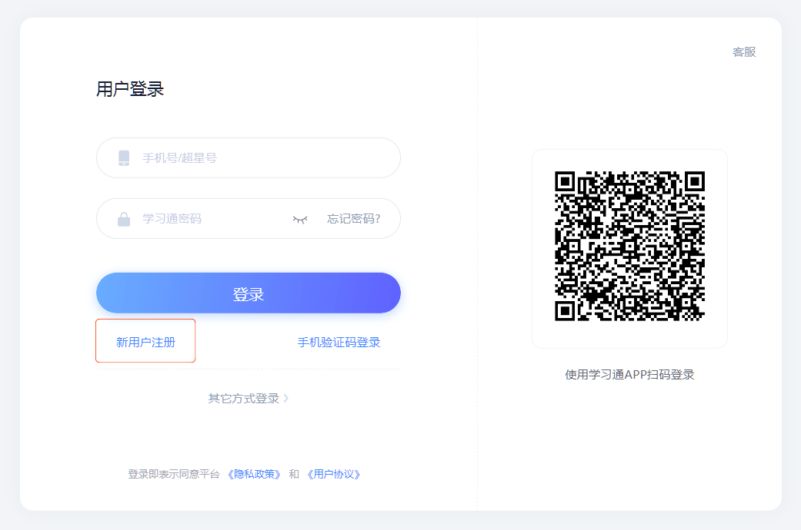
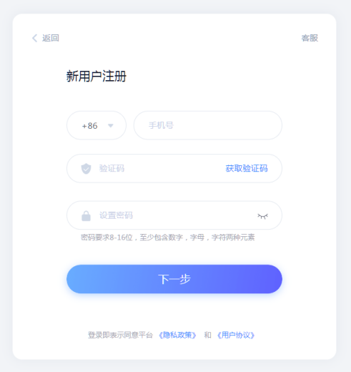

③ 在完善信息页面，填写“学号”及“真实姓名”；
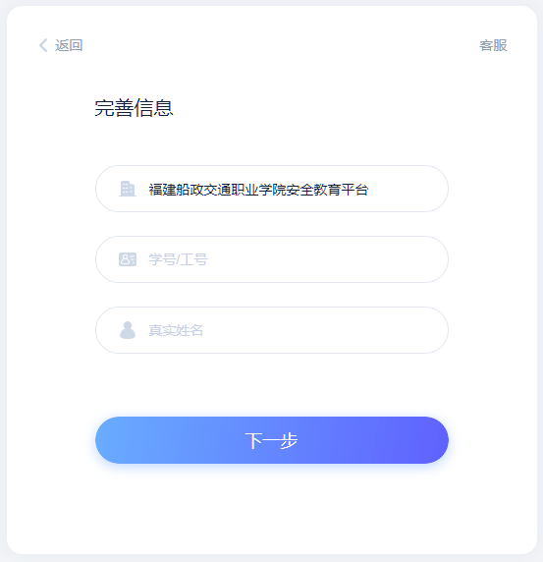
④ 点击右上角“学生空间”-“课程”，找到名为“新生安全教育”的课程，即可开始学习。

4.2 方法二：手机端
① 在手机应用市场搜索“学习通”下载安装；
② 打开“学习通”App，点击“新用户注册”-“短信验证码注册”，填写完信息后点击“下一步”；
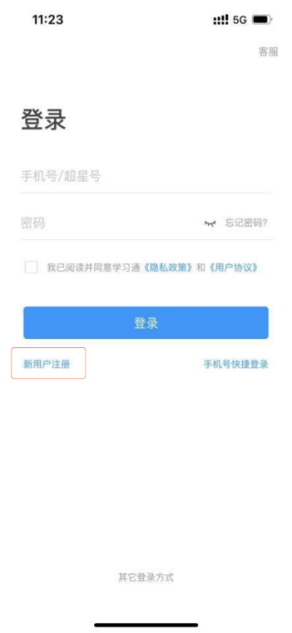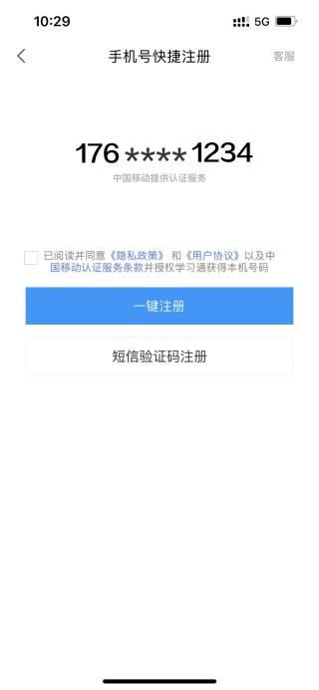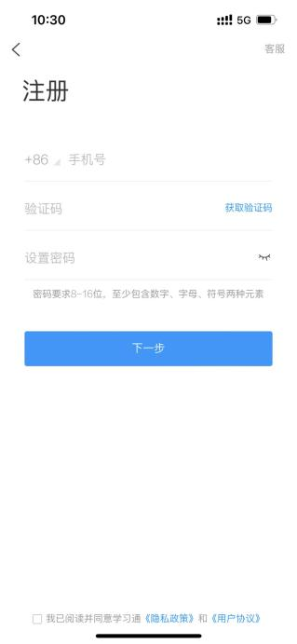
③ 填写单位名称“福建船政交通职业学院安全教育平台”，填写“学号”，“姓名”处请务必填写“真实姓名”；
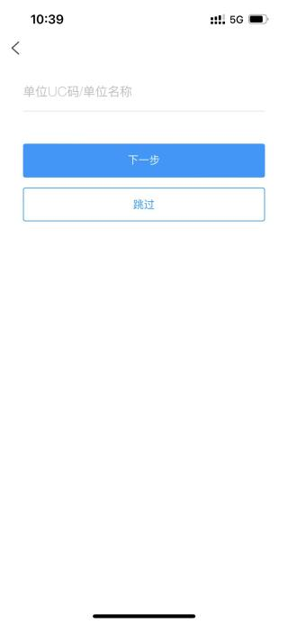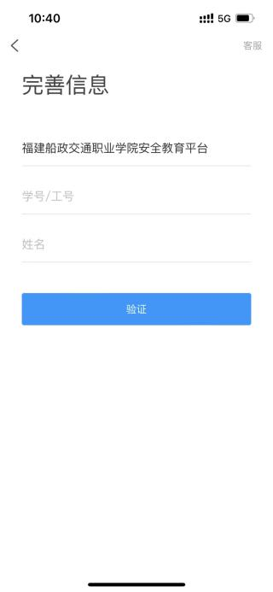
④ 完成单位验证后，点击“我”-“课程”-“我学的课”，点击进入“新生安全教育”课程，即可开始学习。
4.3 特别说明
高中阶段注册过“学习通”App的学生，请在确保账号已“实名制”的情况下，按以下步骤操作：
方法一：电脑端
①打开网址http://fjczjtzyxy.aqjy.chaoxing.com/portal，登录账号后，在“账号管理”-“添加单位”下，按照提示添加单位“福建船政交通职业学院安全教育平台”和学号。
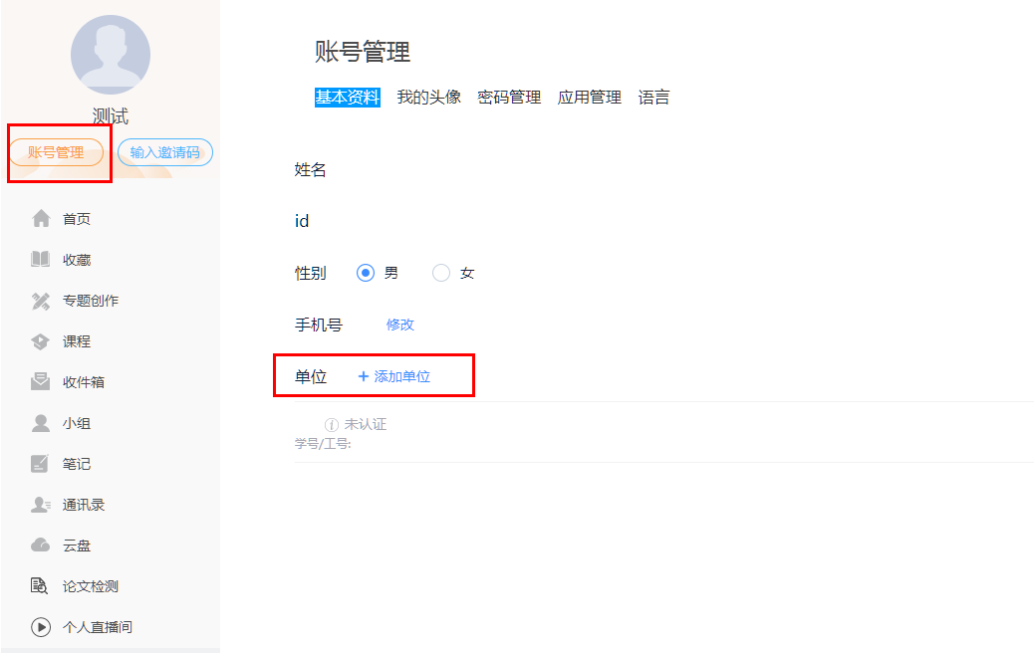
②完成单位验证后，再次进入“课程”，找到名为“新生安全教育”的课程，即可开始学习。
方法二：手机端
①“学习通”App上登录账号后，点击头像旁边的箭头，进入“绑定单位”，点击“添加单位”，分别输入“福建船政交通职业学院安全教育平台”和学号（注册后，若课程中没有指定课程的同学，请先按照以上操作添加单位和学号）。
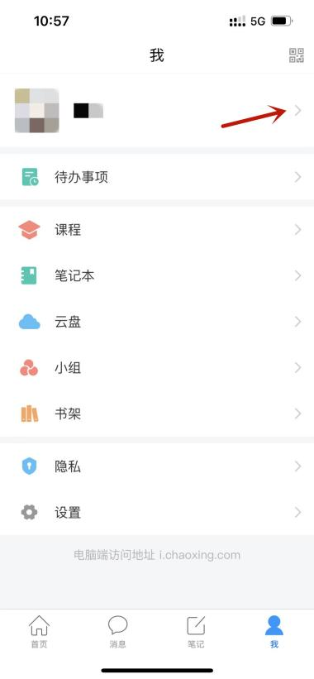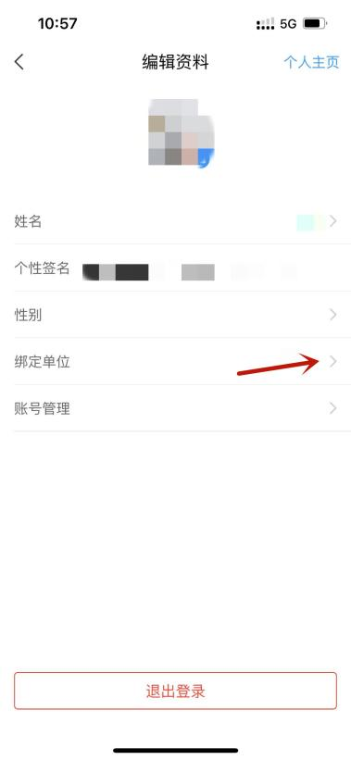
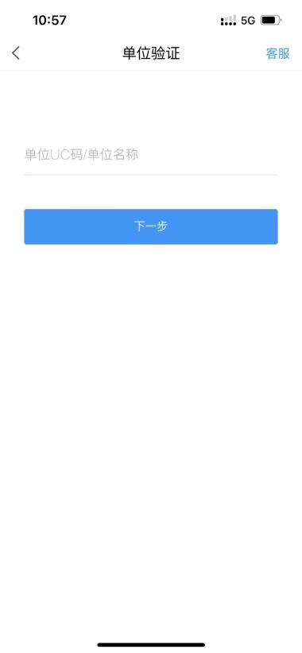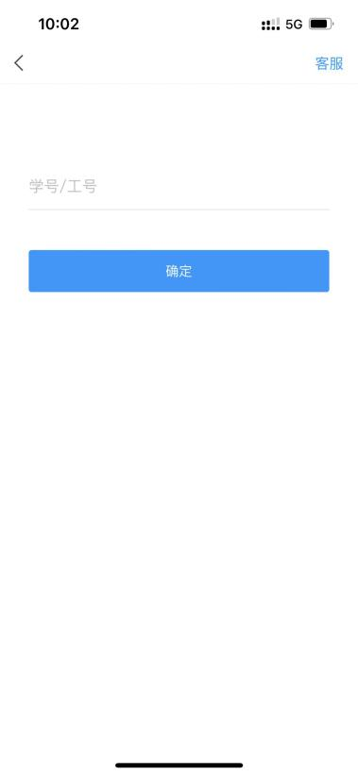
②完成单位验证后，再次进入“课程”，找到名为“新生安全教育”的课程，即可开始学习。
五、其他问题
学习中遇到技术问题可联系辅导员。

福建船政交通职业学院 安全保卫处
2022年9月30日

